第一章 GeoEast解释系统概述及特色技术

GeoEast解释系统是集构造解释、测井岩石物理、储层预测、油气检测、裂缝预测、三维可视化及虚拟现实等功能为一体的综合地震资料解释系统，具有完备的多工区、二/三维联合解释和深度域解释能力，在高效构造解释、属性提取与分析、五维数据解释等方面独具特色，具备完成勘探和开发阶段的综合解释研究和地质分析能力。

GeoEastV5.0是基于新一代软件平台GeoEast-iEco全新开发的处理解释一体化系统，构造解释和储层预测效率及精度进一步提高。全新开发了系统主控、地震正演、频率域解释子系统，完善了井震联合解释子系统多项功能，支持云计算业务运营模式、大规模并行计算和多学科协同工作和多层次开放共享，能够有效管理PB级海量地震数据，具备了盆地级大数据管理和解释能力，形成了井震联合、地震地质一体化的解释流程和配套技术系列，如图1所示。

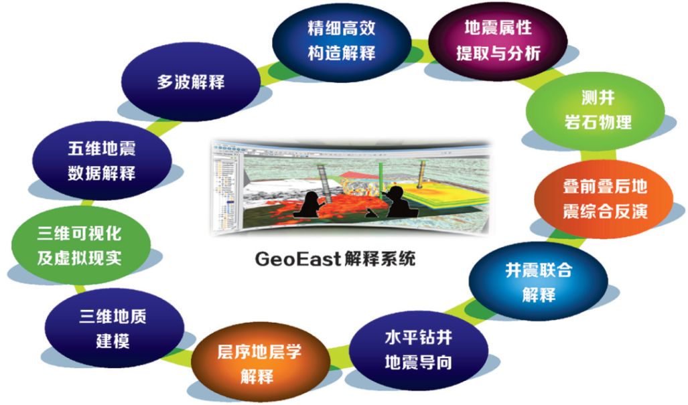

图1 GeoEast解释配套技术系列

## GeoEast解释系统主要功能

GeoEast解释部分主要功能系列由一个主控和22子系统组成，它们之间具有良好的通讯平台，各子系统之间协同式工作，共同完成综合解释任务。解释软件包括：

* 主控：MainConsole
* 井数据预处理：WellPre
* 岩石物理分析：Rock
* 地震地质层位标定：Well
* 多井地层对比：MultiWell
* 地震目标处理：PostProcessing
* 二维/三维/组合工区地震构造解释：Seismic
* 解释速度分析与建场：Velocity
* 项目底图：Basemap
* 平面成图：Mapping
* 二维/三维地震属性提取与分析：Attribute
* 三维可视化体解释：SeisInsight
* 交会图：Crossplot
* 井震联合解释：Edge
* 层序地层解释：Strata
* 多波解释：MultiWave
* 地震正演：Forward
* 地震反演：Inversion
* 频率域解释：FreIntp
* 五维解释：Interpretation5D
* 地震地质导向钻井：SGD
* CGM图形编辑与制图：CGM
* 矢量符号库：Symbol Manager

## GeoEast解释特色技术

作为一个全新平台开发的大型地震数据处理解释一体化系统，GeoEast解释系统具有强大的资料解释能力，在坐标系统、盆地级数据库、高效精细构造解释、储层预测及地质解释等多方面具有独有的特色功能。

GeoEast解释系统的特色功能体现在以下12个方面：

1. 全新的主控及数据管理
2. 多坐标系统统一管理
3. 支持盆地级数据库管理及应用（虚拟工区）
4. 精细高效构造解释
5. 三维可视化及虚拟现实
6. 地震属性提取及分析
7. 高精度综合流体检测
8. 叠前叠后地震反演
9. 地质建模及水平钻井地震导向
10. 井震联合分析解释
11. 五维解释
12. 多频解释

下面分别对各项特色功能做简要介绍：

1. **全新的主控及数据管理**

主控是整个软件系统的总体控制中心，主要具有以下功能：

1. 界面风格及主控菜单的定制：根据用户需求灵活订制界面及主控菜单。
2. 启动应用程序：启动各个应用子系统及功能。
3. 灵活权限管理：对项目、工区的创建、删除以及设置用户读写、删除等权限。
4. 高效数据管理：数据筛选、查询、改名、批量修改属性及批量删除、创建数据集管理等功能。
5. 数据输入输出：数据批量输入、输出、可备份和恢复。
6. 定义坐标系统：灵活定义项目、工区的坐标系统。
7. **多坐标系统统一管理**

项目、地震工区、井可以根据实际资料的情况设置不同的坐标系统，系统内部可以统一转成项目的坐标系统，构造成图时可以进行一体化成图，直接完成工区坐标跨带情况下盆地级成果图件制作，坐标无缝衔接，无需拼接。

**（三）支持盆地级数据库管理及应用（虚拟工区）**

通过工区、数据的引用、拷贝功能突破多坐标系数据实时自动转换、多数据源在线访问等关键技术，实现了多坐标系下数据的统一存储和实时自动转换，多学科数据管理能力实现由项目级到盆地级的转变。

**（四）精细高效的构造解释功能**

构造解释集地震目标处理、测井预处理、合成记录标定、多井地层对比、层位自动解释、断层解释、速度建场、变速成图等功能于一体，并在多线解释、层位、断层、多边形自动追踪、圈闭要素自动统计、快速成图等方面独具特色。

1. 丰富、实时的数据显示：提供多属性的叠合、变面积彩色显示、属性融合、折叠显示、多线剖面等丰富的显示功能，便于用户对断层或地质异常体进行分析。同时可实时接收反演生成的属性数据并显示在当前的单剖面或多属性显示场景中。
2. 可视化高效层位解释：基于高精度地震地质标定、多井对比，选用自动追踪方法进行剖面和空间的层位自动追踪，满足不同品质地震数据的快速层位解释；采用剖面与三维可视化联合解释技术，提高层位解释的精度与效率。
3. 高精度断层解释：提供剖面、切片断层解释、断面实时生成、自动标识断层上下盘、断层自动组合等功能，并利用多线剖面显示解释技术，对比小断层在相邻多个剖面的变化规律，保障小断层的解释精度。利用构造类属性结合三维可视化进行断层自动追踪，提高断层解释效率。
4. 复杂构造速度建场：提供速度谱TV对浏览与编辑功能，针对不同地质条件提供Dix公式法、层位控制法、偏移归位法、模型层析法和井时深关系插值法等五种速度建场方法，具备高精度变速构造成图能力。
5. 工业制图：具备多工区大数据联合成图能力，在多地质体同时成图、等值线交互编辑、圈闭边界拾取及统计等方面灵活高效，支持汉字责任表、图例及标注，能够输出CGM、DXF等多种格式文件。

**（五）三维可视化及虚拟现实**

三维可视化系统提供三维场景下数据综合显示、断层解释、层位自动追踪、地质体雕刻、地层切片分析、快速构造建模和属性建模等功能，并可与GeoEast其他子系统协同工作，提高解释精度和工作效率。

1. 沿层属性及地层切片分析：实时沿层提取地震、属性、反演等数据，并能够按照地层沉积规律生成地层切片，通过动画浏览其空间变化。
2. 快速属性建模：批量快速建立二、三维工区层状属性模型，在多个层位约束下利用井数据，根据沉积规律建立反演初始模型和速度模型。
3. 地质体雕刻：通过分析地质体地震响应特征，设置阈值，实现地质体自动追踪，并计算地质体边界、面积、体积和厚度，广泛应用于溶洞、河道、火山和砂体等地质体的分析。
4. 虚拟现实：GeoEast开发了具有自主知识产权的虚拟现实系统，实现了测井、地震、地质等综合信息可视化，支持多学科协同工作，可为有利目标综合评价分析、井位优选部署等工作提供重要的技术支撑。

**（六）地震属性提取及分析**

GeoEast提供百余种体属性、60多种层属性和9种聚类分析方法，结合钻井数据可以进行储层形态、物性及含油气性预测。可进行区块地应力预测，开展地震相及沉积相分析，能有效支撑砂体、河道、碳酸盐岩储集体、生物礁和火山机构等各种地质体的综合研究。

* 1. 小断层识别：构造导向滤波技术利用倾角和方位角沿地层进行定向性滤波，提高地震数据信噪比，突出断裂特征。在构造导向滤波基础上提取相干、方差、边缘检测、多尺度体曲率、蚂蚁体和断层形态指数等属性，并利用多属性融合技术进一步增强断层显示效果，精细刻画小断层和裂缝群。
  2. 碳酸盐岩缝洞单元综合评价：利用孔隙度反演、相干曲率分析、五维解释、聚类分析、油气检测、容积积分等功能分析岩溶储层的溶洞、裂缝及流体特征，并在三维可视化系统中实现缝洞单元的综合评价。
  3. 火山刻画：利用纹理、振幅差异、高亮体、结构张量等属性，突出火山岩反射特征，并通过三维可视化地质体追踪技术雕刻火山机构，完成形态刻画及储层评价。
  4. 河道识别：具备谱分解、相干能量梯度、高亮体、属性聚类分析等属性分析技术，能够有效地刻画河道的空间分布形态。
  5. 地震相及沉积相分析：提供剖面法、平面法、交会图法等交互式属性优选方法，有样本监督和无样本监督的自动属性优选与模式识别，以及波形聚类方法，实现沉积相分析、储层预测及流体检测。
  6. 储层参数定量预测：以物性样本（孔、渗、保、厚度等）为基础，通过PCA/KPCA等进行属性优选，并采用BP、SPR等有监督神经网络分析方法实现储层参数的定量预测。

**（七）高精度综合流体检测**

GeoEast软件提供基于时频分析、双相介质理论和模式识别等油气检测技术，广泛应用于预测碳酸盐岩、碎屑岩和火山岩的油气分布，为油气增储上产提供可靠的技术手段。

**（八）叠前叠后地震反演**

GeoEast系统提供了多种常规的叠前叠后反演方法，包括七种叠后地震反演方法（宽带约束、模拟退火、BP神经网络、稀疏脉冲、RBF、自适应宽带约束及改进的叠后地质统计反演）及两种叠前地震反演方法（弹性参数、贝叶斯反演），另外可针对多波数据进行叠后反演（道积分、纵横波联合反演）及叠前反演（转换波弹性阻抗反演、叠前纵横波联合反演、多波联合AVO反演），同时提供了丰富的配套功能（井预处理、标定、子波提取、交会图、直方图、初始模型建立、砂体雕刻等）。

**（九）地质建模及水平钻井地震导向**

1. 地质建模子系统：GeoEast系统提供了解释、建模一体化的工作环境，实现了边解释边建模的高效工作模式。支持正逆断层、不整合接触、盐丘等复杂构造模型的建立，以及基于构造模型约束下的属性模型建立。
2. 水平钻井地震导向子系统：提供了二、三维场景下的井轨道设计、高精度速度插值和校正、快速时深转换等技术，利用“标志层倒三角逐层逼近法”的水平井引导入靶方法，动态引导入靶，提高入靶精度。

**（十）井震联合分析解释**

1. 井震联合解释子系统：提供了快速生成测井综合柱状图、自动建立基于地震解释成果的二维地质模型及油藏剖面、实现地震属性约束的井间小层对比等高效井震联合解释工具，大幅度提高了地质剖面的编制效率，改善了井间插值的合理性，实现了测井与地震信息的深度结合。
2. 层序地层学解释子系统：以层序地层学理论为基础，提供单井层序分析、地震地层体分析、Wheeler域变换、沉积旋回划分等自动化层序分析工具，可为地层岩性圈闭识别和隐蔽性油气藏勘探提供有力技术支撑。

**（十一）五维解释**

具备五维道集优化及分析、基于模板优选的限方位角、偏移距叠加、基于模板优选的椭圆拟合叠前裂缝检测、基于方法优选的油气检测等较为完备的五维地震数据解释能力，获得裂缝方位、密度及预测可信度信息，有效提高裂缝预测精度。能够充分挖掘宽方位地震资料中丰富的五维地震信息。

（十二）多频解释

叠后地震数据进行频率计算生成频率体，进行沿层时频分解、进行质心频率统计、频率梯度的计算、完成频率聚类分析等工作。可以描述指定范围内的砂岩或碳酸盐岩薄层分布，可以检测油气聚集及描述油气分布范围。

## GeoEast解释工作流程

GeoEast解释系统上进行解释主要包括数据的准备、构造解释、构造成图、井震联合分析、储层预测、综合地质分析等六大部分（详见图2 GeoEast解释流程图）。

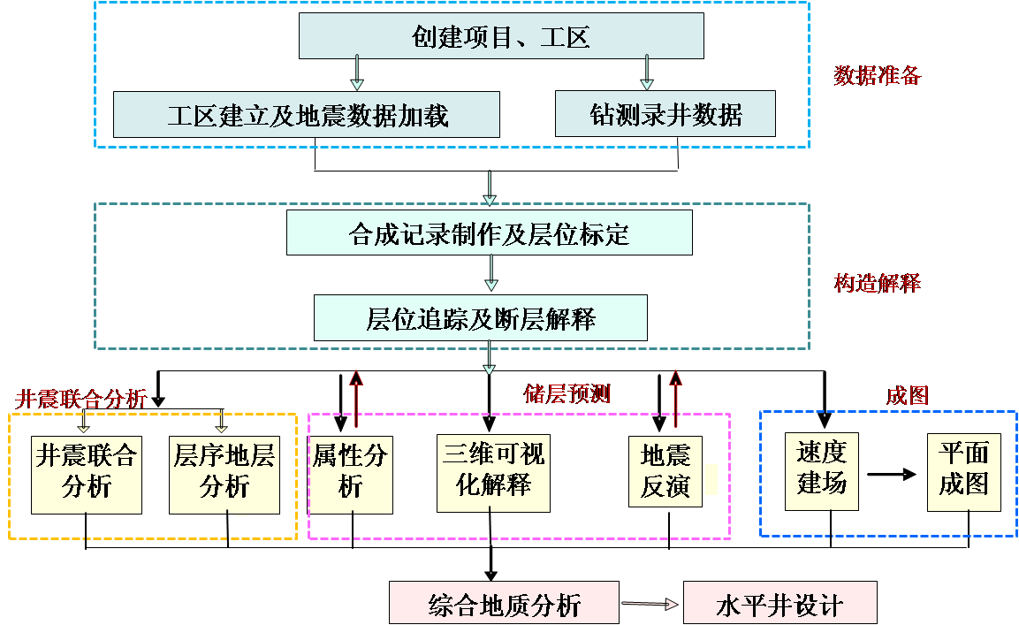

图2 GeoEast解释流程图

**数据准备**：主要包括项目、工区的创建、地震数据的加载、钻、测、录井数据的加载，及各种数据的检查和分析。

**构造解释**：包括井震标定确定解释层位的位置、层位的解释及断层解释。

**构造成图**：主要包括速度建场、时深转换及构造成图，解释速度分析子系统求取平均速度场，将时间域数据转换到深度域，利用平面成图子系统制作各种数据的等值线平面图。

**储层预测**：叠前叠后多种反演方法可以进行有效储层的预测，多种油气检测体属性、面属性模式识别和体属性模式识别可以进行油气检测分析。

**井震联合分析**：将反映高分辨率纵向信息的钻测井信息与反映横向信息的地震数据优势结合起来，方便地质人员综合分析。

**综合地质分析**：综合各种研究成果信息，绘制各种信息叠合图，结合钻井、地质资料分析结果，综合各种信息进行圈闭评价，提出下步钻探井位及勘探部署建议。